ПУБЛИЧНОЕ МЕРОПРИЯТИЕ УФНС РОССИИ ПО НОВГОРОДСКОЙ ОБЛАСТИ В РАМКАХ РЕАЛИЗАЦИИ ПРИОРИТЕТНОЙ ПРОГРАММЫ «РЕФОРМА КОНТРОЛЬНОЙ И НАДЗОРНОЙ ДЕЯТЕЛЬНОСТИ»

26 февраля 2020 года

ОНЛАЙН – КАССЫ: ИТОГИ ПЕРЕХОДА НА НОВЫЙ ПОРЯДОК ПРИМЕНЕНИЯ ККТ

В начале своего выступления напомню об основных моментах реформы контрольно-кассовой техники:
15 июля 2016 года вступил в силу Федеральный закон от 03.07.2016 № 290-ФЗ, который запустил масштабный проект по модернизации имеющегося парка контрольно-кассовой техники, а именно его замены на кассы нового поколения – онлайн-кассы. Данный Закон внес в Закон №54-ФЗ от 22.05.2003 «О применении контрольно-кассовой техники при осуществлении наличных денежных расчетов и (или) расчетов с использованием электронных средств платежа» следующие основные новшества:
- регистрация ККТ может осуществляться по Интернету без посещения налогового органа;
- информация о наличных расчетах передается в электронном виде в адрес налоговых органов через оператора фискальных данных;
- кассовые чеки могут направляться в электронной форме на абонентский номер или электронную почту покупателя.
Изначально переход на новый порядок применения контрольно-кассовой техники предполагал 2 основных этапа:
с 1 июля 2017 года – 1 ЭТАП
с 1 июля 2018 года – 2 ЭТАП.
Далее, для снижения нагрузки, прежде всего на малый бизнес, был принят ряд законодательных актов, которыми была предоставлена отсрочка по переходу на онлайн-кассы для определенной категории пользователей и введен 3 ЭТАП - до 1 июля 2019 года.
Таким образом, предполагалось, что после 1 июля 2019 года все организации и ИП независимо от режима налогообложения и наличия наемных работников станут обязаны выдавать кассовый чек онлайн-кассы или БСО, сформированный с помощью автоматизированной системы.
Однако, Федеральным законом от 06.06.2019 № 129-ФЗ законодатель предусмотрел ещё одну отсрочку до 1 июля 2021 года – касается она узкой категории индивидуальных предпринимателей, не имеющих работников при оказании услуг, выполнении работ или при реализации товаров собственного производства. Важно отметить, что указанный закон не предусматривает отсрочку для индивидуальных предпринимателей при перепродаже товаров, а также для организаций.
Таким образом, на сегодняшний день, по общей норме все категории налогоплательщиков обязаны применять ККТ. Исключения составляют только те категории и случаи расчетов, которые прямо поименованы в ст.2 Закона № 54-ФЗ, а также те, кто имеют отсрочку по применению ККТ (ст. 2 Федерального закона от 06.06.2019 № 129-ФЗ). Данные категории лиц могут выдавать документ, подтверждающий факт осуществления расчета.
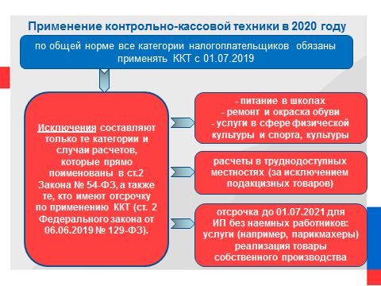
Расскажу немного об исключениях из общего правила:
1.виды деятельности. Наиболее «популярные» из них:
- обеспечение питанием во время учебных занятий обучающихся и работников образовательных организаций, реализующих основные общеобразовательные программы,
- торговля в киосках мороженым, а также торговля в розлив безалкогольными напитками, молоком и питьевой водой
- ремонт и окраска обуви;
- изготовление и ремонт металлической галантереи и ключей;
- сдача индивидуальным предпринимателем в аренду (наем) жилых помещений, а также жилых помещений совместно с машино-местами, расположенными в многоквартирных домах, принадлежащих этому индивидуальному предпринимателю на праве собственности;
- розничная продажа бахил
- оказание услуг по проведению религиозных обрядов и церемоний, а также при реализации предметов религиозного культа и религиозной литературы в культовых зданиях и сооружениях
- ККТ может не применяться государственными и муниципальными библиотеками, а также библиотеками Российской академии наук, других академий, научно-исследовательских институтов, образовательных организаций при оказании в помещениях указанных библиотек платных услуг населению, связанных с библиотечным делом
- физкультурно-спортивными организациями при оказании услуг населению в сфере физической культуры и спорта
- муниципальные дома и дворцы культуры … при осуществлении расчетов за оказанные ими услуги населению в области культуры
- продажа газет и журналов на бумажном носителе и др.
2. Расчеты в отдаленных или труднодоступных местностях
Перечень таких местностей утвержден Постановлением Правительства Новгородской области от 26 июня 2014 года № 343 и включает в себя 2,7 тысячи населенных пунктов области. Для расчетов в таких местностях действует исключение – при реализации подакцизной продукции ККТ применять надо.

Перейду к аналитической части своего доклада.
На сегодняшний день 14399 единиц контрольно-кассовой техники, зарегистрированной в Новгородской области, передают в режиме реального времени в Федеральную налоговую службу информацию о каждой розничной покупке.
Всего за период внедрения касс нового образца (с 01.02.2017) переданы сведения о выручке, полученной на территории субъекта, в размере 314 млрд.рублей, в том числе:
розничная торговля – 113 млрд.руб.
аптеки – 8,6 млрд.руб.
рестораны и кафе – 8,3 млрд.руб.;
АЗС – 2,7 млрд.руб. и прочие виды – 181 млрд.руб.

Федеральной налоговой службой, в рамках исполнения «дорожной карты» по совершенствованию контрольно-надзорной деятельности в РФ, реализуются концепции риск-ориентированного подхода к планированию проверок соблюдения законодательства о применении контрольно-кассовой техники.
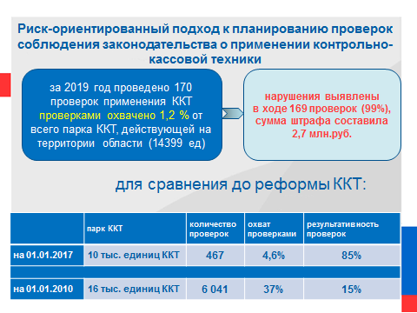
За 2019 год налоговыми органами области проведено 170 проверок соблюдения требований законодательства о применении контрольно-кассовой техники и кассовой дисциплины, нарушения были выявлены в ходе 169. Результативность проверок составила 99,4 процента.
При парке ККТ, работающей на территории области, в количестве 14,4 тыс. единиц, проверками охвачено 1,2 процента зарегистрированных касс.
Для сравнения до реформы ККТ показатели были следующие:
 | парк ККТ | количество проверок | охват проверками | результативность проверок
на 01.01.2017 | 10 тыс.единиц ККТ | 467 | 4,6% | 85%
а 10 лет назад такие:
на 01.01.2010 | 16 тыс.единиц ККТ | 6041 | 37% | 15%
Теперь что касается нарушений, выявляемых налоговыми органами.
Основной целью проведения сегодняшнего мероприятия является доведение до сведения налогоплательщиков информации о рисках, которые налоговые органы считают значимыми для инициирования контрольных мероприятий, т.е. другими словами – это возможность для бизнеса снизить соответствующие риски.
Здесь можно отметить отсутствие изменений тренда - по-прежнему основная часть проверок проводится по жалобам и основная часть установленных нарушений - это неприменение контрольно-кассовой техники.
Всего за 2019 год налоговыми органами было получено 137 жалоб на нарушения, связанные с применением ККТ, напомню, всего проведено 170 проверок.
Напомню, что каждый покупатель через мобильное приложение ФНС России имеет возможность получить чеки в электронном виде, проверить их легальность, а также сообщить о нарушениях.
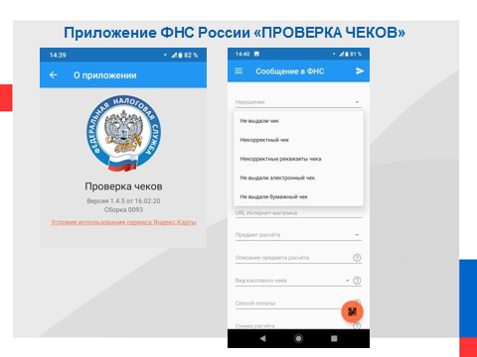
Неприменение контрольно-кассовой техники было выявлено в 82 % от общего количества проверок (140 из 170). С чем лично я сталкивалась неоднократно – продавцы выдают чек банковского терминала, при этом не выдают чек ККТ.
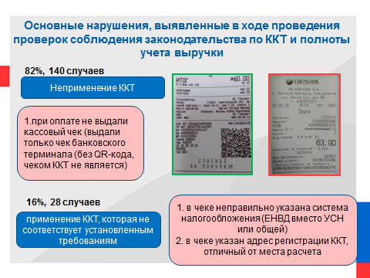
Кроме того, выявляются факты применения ККТ, которая не соответствует установленным требованиям (16 %).
Сумма предъявленных штрафов за нарушение законодательства о применении ККТ за 2019 год составила 2,7 млн.рублей, что немного выше чем за 2018 год (2,4 млн.руб.). Средняя сумма предъявляемого штрафа составляет 14,5 тыс.рублей.

Кроме того, налоговые органы могут начать проверку ККТ в следующих случаях:
- количество зарегистрированных касс не соответствует количеству объектов, отраженных в декларации по ЕНВД;
- у налогоплательщика 2 и более кассы, в которых пользователем ККТ указано одно лицо;
- наличие сотрудников – пользователей ККТ, в отношении которых отсутствуют сведения о выплате заработной платы;
- сумма дохода за соответствующий налоговый период, отраженная в декларациях по упрощенной системе налогообложения, приближается к предельной величине доходов, ограничивающей право налогоплательщика на применение УСН и другие.
Предлагаем учесть изложенное в целях минимизации рисков, связанных с проверками соблюдения законодательства о применении ККТ.

Доклад закончен, спасибо за внимание!

